แผนการใช้จ่ายงบประมาณสถานีตำรวจภูธรเมืองยาว ประจำปีงบประมาณ พ.ศ. 2569
 |  | ข้อมูลเมื่อวันที่ 31 มีนาคม 2569
ที่ | ชื่อโครงการกิจกรรม | เป้าหมาย วิธีการดำเนินการ | งบประมาณ แหล่งจัดสรร สนับสนุน |  |  |  |  | ระยะเวลาในการดำเนินการ | ผลที่คาดว่าจะได้รับ
ที่ | ชื่อโครงการกิจกรรม | เป้าหมาย วิธีการดำเนินการ | สตช. | หน่วย  งานภาครัฐ | ภาคเอกชน | อปท. | อื่นๆ | ระยะเวลาในการดำเนินการ | ผลที่คาดว่าจะได้รับ
1 | การรักษาความปลอดภัยและให้ บริการแก่นักท่องเที่ยว | ออกตรวจ ป้องกันเหตุ ตั้งจุดตรวจ รักษาความสงบเรียบร้อย | 26,000 | / |  |  |  | ต.ค.68 - ก.ย. 69 | ป้องกันปราบปรามอาชญากรรมเพื่อความปลอดภัยของประชาชน
2 | ค่าซ่อมแซมยานพาหนะ | เพื่อใช้ในงานราชการ | 9,600 | / |  |  |  | ต.ค.68 - ก.ย. 69 | เพื่อใช้ในงานราชการ
3 | ตำรวจประสานโรงเรียน | ป้องกันภัยยาเสพติดในสถานศึกษา | 4,420 | / |  |  |  | ต.ค.68 - ก.ย. 69 | สร้างภูมิต้านทานยาเสพติดให้แก่เยาวชน
4 | โครงการตำบลยั่งยืนเพื่อแก้ไขปัญหายาเสพติด | รักษาความสงบเรียบร้อยและความมั่นคงของประเทศ | 78,000 | / |  |  |  | ต.ค.68 - ก.ย. 69 | ลดการระบาดยาเสพติด
5 | เงินกองทุนเพื่อการสืบสวน สอบสวนป้องกันและปราบปราม การกระทำความผิดทางอาญา | เพื่อการสืบสวน สอบสวน ป้องกันและปราบปรามการกระทำความผิดทางอาญา | 840,000 | / |  |  |  | ต.ค.68 - ก.ย. 69 | จับกุมตัวผู้กระทำความผิด
6 | ค่าน้ำมันเชื้อเพลิง | เพื่อใช้ในงานราชการ | 601,400 | / |  |  |  | ต.ค.68 - ก.ย. 69 | ใช้ในงานราชการ
7 | ค่า OT | เพื่อใช้ในงานราชการ | 516,000 | / |  |  |  | ต.ค.68 - ก.ย. 69 | ใช้ในงานราชการ
8 | ค่าเบี้ยเลี้ยง ที่พัก พาหนะ | เพื่อใช้ในงานราชการ | 12,000 | / |  |  |  | ต.ค.68 - ก.ย. 69 | ใช้ในงานราชการ
9 | วัสดุสำนักงาน | เพื่อใช้ในงานราชการ | 3,600 | / |  |  |  | ต.ค.68 - ก.ย. 69 | ใช้ในงานราชการ
10 | ค่าสาธารณูปโภค | เพื่อใช้ในงานราชการ | 27,400 | / |  |  |  | ต.ค.68 - ก.ย. 69 | ใช้ในงานราชการ
 |  | รวมยอดสุทธิ | 2,118,420 | บาท
- ทราบ
พ.ต.ท.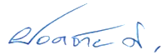
(ยอดชาย ศรีชัยยา)
สว.สภ.เมืองยาว
นำเรียน สว.สภ.เมืองยาว
- แผนการใช้จ่ายงบประมาณสถานีตำรวจภูธรเมืองยาว ประจำปี งบประมาณ พ.ศ.2569 ตั้งแต่เดือน ต.ค.68 - ก.ย.69
- เพื่อโปรดทราบ
ร.ต.อ. 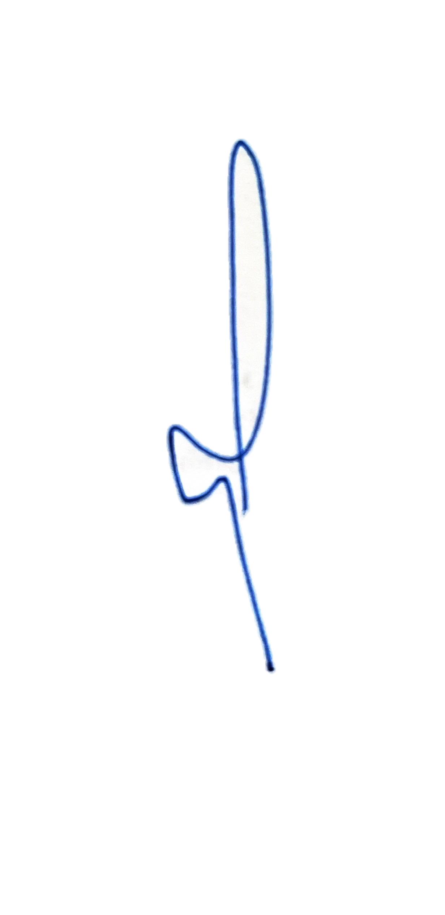
(ศุภกิตติ ขันคำตั้ง)
รอง สวป.สภ.เมืองยาว

